Если ребенок плохо говорит...
В последние годы, педиатры, неврологи, логопеды отмечают неуклонный рост речевой патологии у детей дошкольного возраста. Появляется все меньше малышей, речь которых развивается без серьезных отклонений от нормы. Родители спрашивают себя: "Почему это происходит?"
Однозначно ответить на этот вопрос сложно. Причины следует искать и в постоянно ухудшающей экологической обстановке, и в том, что беременность, роды и период новорожденности малыша проходят не без осложнений. К тому же с великим сожалением можно отметить, что все меньше родителей уделяют должное внимание речевому развитию своих детей.
Факторы, способствующие возникновению речевых нарушений у детей.
К возникновению серьезной речевой патологии способны привести различные неблагоприятные воздействия в период внутриутробного развития плода, во время родов, а также в первые годы жизни ребенка. В период беременности отрицательно сказываются генетические дефекты, действие микроорганизмов и вирусов, проникающей радиации, электромагнитных и других полей, резус-конфликты, избыток или дефицит солнечного света, прием лекарственных препаратов, токсикозы беременных, сдавления, ушибы и др. Причем тяжесть речевой патологии и процессы компенсации во многом зависят от срока, на котором произошло поражение мозга плода. Наиболее тяжелое поражение мозга ребенка возникает на 3-м месяце беременности.
Все неблагоприятные факторы процессов родов неизбежно сказываются на ребенке. К ним относятся длительный безводный период, отсутствие или слабая выраженность схваток и неизбежная в этих случаях стимуляция родовой деятельности, плохое или недостаточное раскрытие родовых путей, быстрые или стремительные роды, применение ручных вспомогательных приемов, кесарево сечение, тугое обвитие плода пуповиной, преждевременное рождение, затяжные роды, ягодичное предлежание.

Задержки речевого развития
Все движения организма и речевая моторика имеют единые механизмы, поэтому развитие тонкой моторики рук благотворно сказывается на развитии речи ребенка. В фольклоре существует масса потешек, в которых сочетаются речь и движение рук. Видимо, уже в древности была подмечена взаимосвязь этих процессов. У детей с задержкой речевого развития очень часто наблюдается недостаточность двигательной сферы, в том числе недостаточная координация мелкой моторики пальцев рук. У таких детей развитие движений пальцев как бы подготавливает почву для последующего формирования речи.
Даже нормально развивающемуся ребенку не помешает массаж рук в доречевом периоде, а пальчиковые игры в сопровождении стихов не только разовьет мелкую моторику и речь, но и умение слушать. Ребенок научится понимать смысл услышанного и улавливать ритм речи.
В одном современном журнале попалась на глаза фраза: «в Японии малыши начинают делать гимнастику для пальчиков в 2-3 месяца». Но почему же мы забыли о наших русских народных играх типа «Сорока», в которые на Руси играли с детьми с самого младенчества? Это ведь тоже гимнастика для рук. Как тут не вспомнить поговорку, что все новое – это хорошо забытое старое.
Будьте внимательны! Следует обратиться к детскому врачу и срочно принять меры для развития движений рук, если:
· к 3,5 месяцам ребенок не тянется к увиденному предмету одной или двумя руками, кисти раскрыты;
· к 4 месяцам он не сводит ручки по средней линии, не разглядывает их, не играет ими;
· к концу 5 месяца малыш не может уверенно протянуть руку к игрушке, не тянет предмет, находящийся в руке, в рот;
· к концу 6 месяца он не может ухватить кубик, не перекладывает предметы из рук в руку;
· к концу 7 месяца не вращает кистью с удерживаемой игрушкой;
· к концу 8 месяца ребенок не может удерживать между указательным и большим пальцем пуговицу;
· к концу 9 месяца не хлопает в ладоши, не пытается самостоятельно пить из чашки;
· к концу 12 месяца не бросает предметы в игре, не берет мелкий предмет двумя пальцами, не может подать игрушку взрослому;
· в 1 год 2 месяца не пытается рисовать каракули;
· к 1 году 5 месяцев не ставит кубик на кубик, не пытается собрать пирамидку;
· к 1 году 7 месяцев не разворачивает завернутый в бумагу предмет;
· к концу 1 года 8 месяцев не ставит 3 кубика друг на друга, не может чертить прямые линии;
· к концу 2 года не может отвинчивать крышку от банки, не пытается остановить катящийся к нему мяч;
· к 3-м годам не может перелить жидкость из одной емкости в другую, не нанизывает на шнур большие бусины, не режет бумагу ножницами, не может раскатать пластилин.

Рекомендации логопеда для родителей

детей младшего возраста
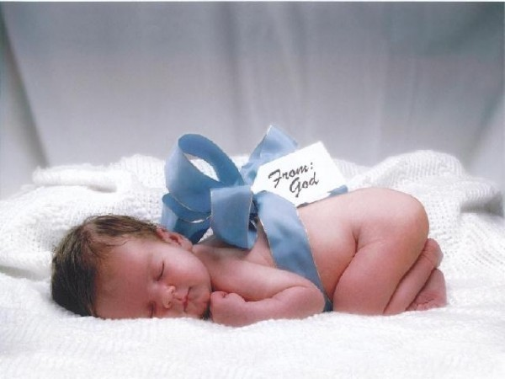
Уважаемые папы и мамы!
Обратите внимание на речь своего малыша! Речью ребенок овладевает постепенно, путем подражания произношению звуков и слов взрослых. Правильно произносить большинство звуков сразу он не умеет. Чем раньше родители обращают внимание на правильное звукопроизношение у ребенка, тем быстрее оно формируется и нормализуется. Современных родителей проблемы с речью начинают беспокоить по достижении ребенком 2,5—3 лет. Понаблюдайте за вашим малышом. Вас должно насторожить, если ребенок:
- очень вял, нехотя реагирует на окружающее;
- часто проявляет беспокойство, раскачивает туловище из стороны в сторону;
- имеет сильное течение слюны;
- не выполняет простые словесные команды (пойди на кухню и принеси чашку и т. д.);
- не играет с другими детьми или не кормит куклу из тарелки, а ставит куклу в тарелку и т. д.;
- говорит «ма» вместо «мама» или относит слово «мама» к другим лицам; вместо «девочка» говорит «де»;«зайчик» — «за»; «иди» — «ди»; «смотри» — «апи»;
- употребляет слова-фрагменты, т. е. такие, в которых сохранены только части слова: «ако» --молоко, «дека» — девочка.
Все это — серьезный повод немедленно обратиться за консультацией к специалисту — логопеду .
Ошибочно надеяться на самопроизвольное исчезновение недостатков произношения по мере роста ребенка, т. к. они могут прочно закрепиться и превратиться в стойкое нарушение.

Рекомендации логопеда для родителей

детей среднего возраста
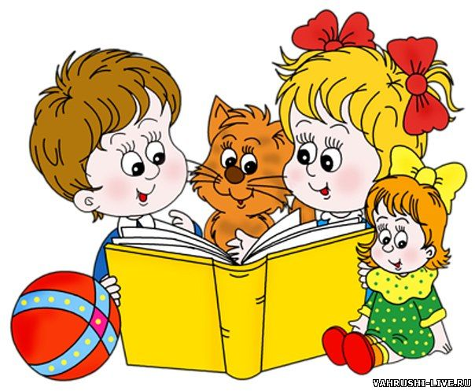
Уважаемые папы и мамы!
Логопедические обследования, проводимые ежегодно в детском саду, показывают, что состояние речи детей среднего возраста (4— 5 лет) часто не соответствует возрастной норме, а ведь к четырем годам все звуки уже должны быть полностью сформированы и правильно употребляемы в речи. Не будем останавливаться на причинах неблагополучия.
Постараемся выделить те мероприятия, которые должны выполнять родители, желающие слышать чистую речь детей.
Итак:
- критически относитесь к речевым проявлениям детей, начиная с рождения, и в случаях любых отклонений от нормы обращайтесь к логопеду, не успокаивая себя убеждением, что все само собой образуется;
- обязательно проконсультируйте ребенка у лор-врача по поводу наличия аденоидов, т. к. аденоиды существенно влияют на речь, и у ортодонта. Если ребенку показана аденотомия или исправление прикуса, то не затягивайте с решением этих проблем;
- большинство детей, страдающих нарушением звукопроизношения, имеют нарушения фонематического слуха, с помощью которого мы различаем сходные по звучанию или артикуляции звуки. Логопед, к которому вы обратитесь, научит вас, как развивать фонематический слух;
- посещайте с ребенком логопедические занятия, выполняя тщательно домашние задания. Без выполнения этих заданий, без постоянного контроля над поставленными звуками невозможно будет добиться положительных результатов;
- через полгода после того, как все звуки будут поставлены, покажите ребенка логопеду с целью проверки надежности результатов;
- в случае тяжелых речевых нарушении сделайте все, чтобы ребенок попал в логопедическую группу своевременно. Не откладывайте решение этого вопроса из года в год, слушая советы не компетентных людей.

Рекомендации логопеда для родителей

детей старшего возраста

Уважаемые папы и мамы!
6 лет — это возраст, когда ребенок должен идти в школу. В школе ребенку придется быть самостоятельным, поэтому в оставшееся до школы время надо ребенка подготовить к школе.
- Время от времени беседуйте с ребенком о школе, настраивая его на серьезное и ответственное отношение, но не запугивайте школой, а, наоборот, вызывайте интерес к учебе.
- У ребенка должна быть сформирована речевая готовность, т. е. умение:
    - правильно произносить все звуки языка;
    - выделять первый и последний звук в слове;
    - разделять слово на слоги;
    - определять, сколько слогов в слове, сколько звуков в слове;
    - придумывать слова на заданный звук;
    - сливать два названных звуков слог: М+А=МА;
    - повторять слоговую цепочку типа ТА-ДА-ТА;
    - определять количество слов в предложении, учитывая и «короткие» слова — предлоги.

- Важно выяснить:
    - насколько богат словарный запас малыша, может ли он связно рассказать о том, что увидел, услышал;
    - насколько развит кругозор ребенка, знает ли он свою фамилию, имя, отчество, возраст;
    - что знает об окружающем мире, может ли назвать дни недели, времена года;
    - сформированы ли у него слова-обобщения; ориентируется ли во времени; умеет, ли исключить из предложенного ряда «лишнее»;
    - может ли разложить сюжетные картинки по порядку и составить по ним рассказ.
- Больше занимайтесь с ребенком рисованием. Проверьте, умеет ли ваш ребенок рисовать человека, т. е. фигуру с деталями лица, одежды, четко прорисованными конечностями. Это умение свидетельствует о том, как развита кисть руки. Предложите ребенку «срисовать» четко написанную вами прописью фразу типа «Он ел суп».
- Повторяйте цифры от 1 до 9 и счет в пределах 20 — количественный и порядковый.
- Время от времени повторяйте с ребенком выученные стихи.
- Всегда интересуйтесь жизнью ребенка в детском саду.

В случаях любых затруднений обращайтесь к логопеду или воспитателю.

